
KOCAELİ ÜNİVERSİTESİ
BİLGİSAYAR MÜHENDİSLİĞİ BÖLÜMÜ
YAZILIM LAB. 2, 2019-2020 PROJE 1

KÜTÜPHANE UYGULAMASI
LARAVEL(PHP) + PYTHON

OSMAN ÖZEN (180202002) – Ramazan Fatih Cardak (180202035)
KÜTÜPHANE UYGULAMASI
Kocaeli Üniversitesi
Bilgisayar Mühendisliği Bölümü
Yazilim Lab. 2, 2019-2020 PROJE 1
Osman ÖZEN (180202002)
Ramazan Fatih Cardak (180202035)

I. ÖZET
Bu programımızda kütüphane tasarladık. Bu kütüphane uygulamasında veri tabanı olarak phpmyadmin, web ara yüzümüzü yapmak için php ve görüntü işleme yapmak için pythondan yazdık. Kütüphanemizdeki uygulamada kullanıcı girişi , yönetici paneli , kullanıcı paneli tasarladık. Bu şekilde veri tabanı ile birbirine bağladığımız bu sistemde organizeli ve sistematik bir şekilde yürüttük.

II. Giriş
Programımızda ilk önce bir kütüphane kurmamız gerektiğinden ilk yönetici kişimiz , yönetici panelinden giriş yapar. Sisteme giren yöneticimiz kitap ekle butonuna basarak kitap yükleme sayfasına yönlendirilir. Ardından kitapların ismini elle manuel olarak girer ve ardından kitabın arka yüzünün fotoğrafını çekerek sisteme ISBN numarasını görüntü işleme sayesinde otomatik bir şekilde veri tabanımıza ekler. Ayrıca kitapların kimler tarafından alındığını kullanıcıları listele sayfasından görebilir.
Kullanıcılarımız sistemden kullanıcı girişi yaparak sayfaya girerler ve kitap ara , kitap al ve kitap ver butonlarından isteklerini çağırabilirler.

III. Yöntem
Php : Web arayüzümüzü hazırlamak için kullandığımız bu yazılım diliyle kullanıcı ara yüzü , kullanıcı girişi ve yönetici paneli oluşturmak için kullanıldı. Local’de çalıştırdığımız yazılımımız apache http serverini aktif edilmesiyle serverimizi ayağa kaldırdık ve bilgisayarın local servisine erişebildik. Zaman atlama modülü de bu aşamada sonuca erdirildi.

PhpmyAdmin : Php üzerinden veri tabanı erişimi sağlamak ve veri tabanımızı kurabilmek için phpmyadmin kullanıldı. Kurduğumuz veri tabanımızdaki tablolarımızı ilişkisel tutarak alınan kitapların ve verilen kitapların sistematik bir şekilde çalışması sağlandı.

Python : Görüntü işleme problemimizi çözmek için python programlama dilini kullandık. Kitabımızdaki ISBN numarasını sistemimize çekebilmek için ilk önce barkod tespiti yaptık uygulamamız kitabın arka yüzünün olduğu yerde barkod taraması yapıp barkodu tespit ettikten sonra barkodumuzu kırpma aşamasına giderek barkodlu kısmı sisteme kaydedip ardından bu kestiği barkodu çözümleyerek konsolda yazdırır. Bunu yapmak içinde OpenCv kütüphanesini kullanarak ve decoding işlemi yapmak için pyzbar kütüphanesi import edilmiştir.

IV. Deneysel sonuclar
Programımızda yöneticimizin login yapabildiği test edildi ve adminimizin kitap ekleme , kullanıcı listeleme ve zaman atlamada sistemin optimize bir şekilde çalıştığı test edildi ve zaman atlama probleminin üzerinde duruldu. Kitaplarımızdaki ISBN numaralarının barkod taraması yapılıp yapılmadığı ve bunu decoding yapılabildiği gözlemlendi .
Kullanıcımızın login sayfasında user ıd ve şifresinin sıkıntısız bir şekilde veri tabanıyla eşleşip eşleşmediği kontrol edildi. Kullanıcımızın kitap aramada veya ISBN numarasıyla veri tabanımızdan sorgu yapabildiği sorgulandı.
Kitabın başka birisi tarafından alındığında başka bir kullanıcı aynı kitabı alabilecek mi test edildi.

V. sonuc
Web sitemizde admin ve kullanıcıların sorunsuz bir şekilde girebildiği ve adminin kitapların ISBN numarasını otomatik bir şekilde sisteme kaydettiğini ve adminimizin zaman atlama yapabildiği gözlemlenmiştir ve tüm problemler çözülmüştür.

VI. görsel

Resim1: Giriş Ekranı
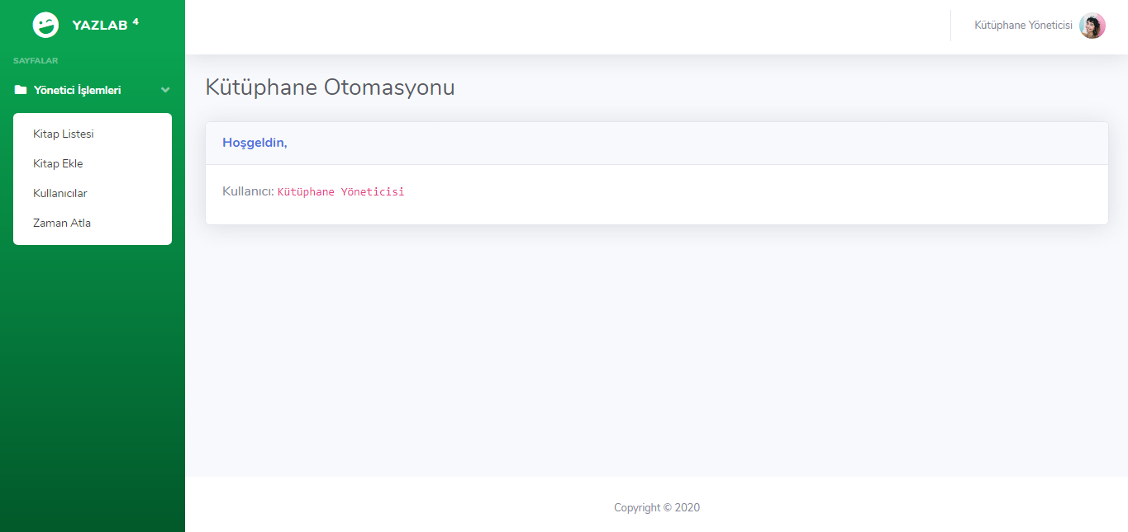
Resim2: Yönetici - Dashboard Ekranı

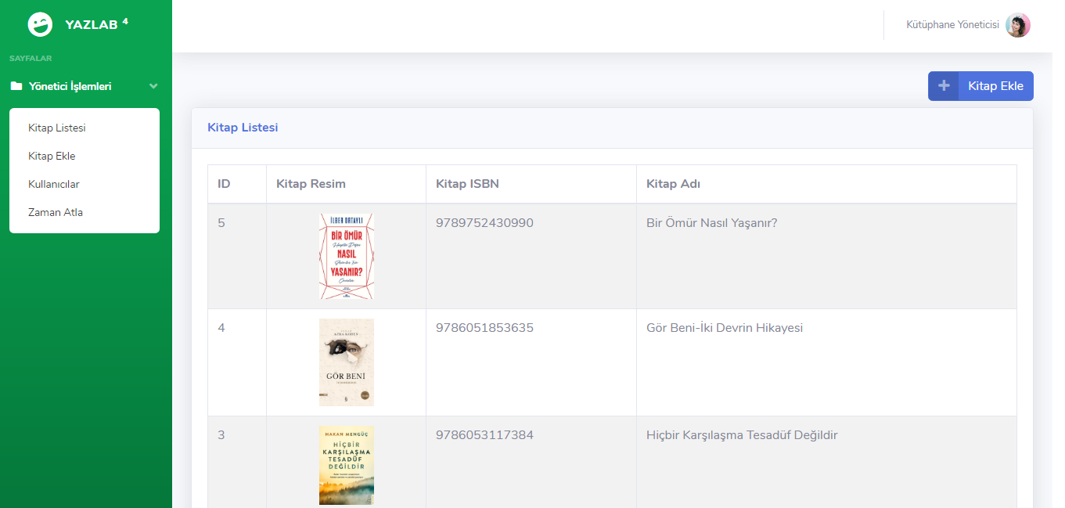
Resim3: Yönetici - Kitap Listesi Ekranı
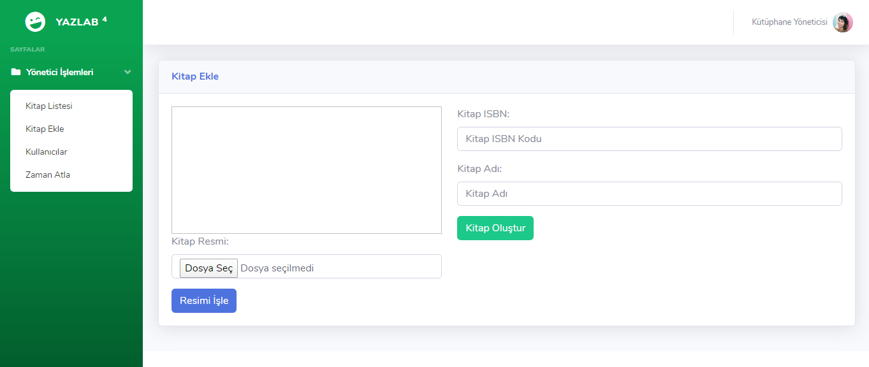
Resim4: Yönetici - Kitap Ekleme Ekranı
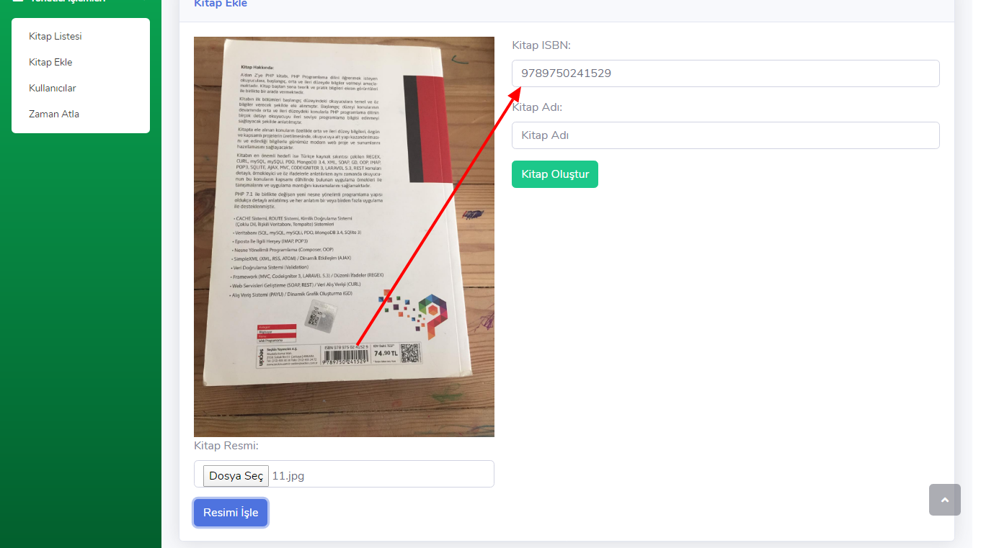

Resim5: Yönetici - Kitap İşleme Ekranı
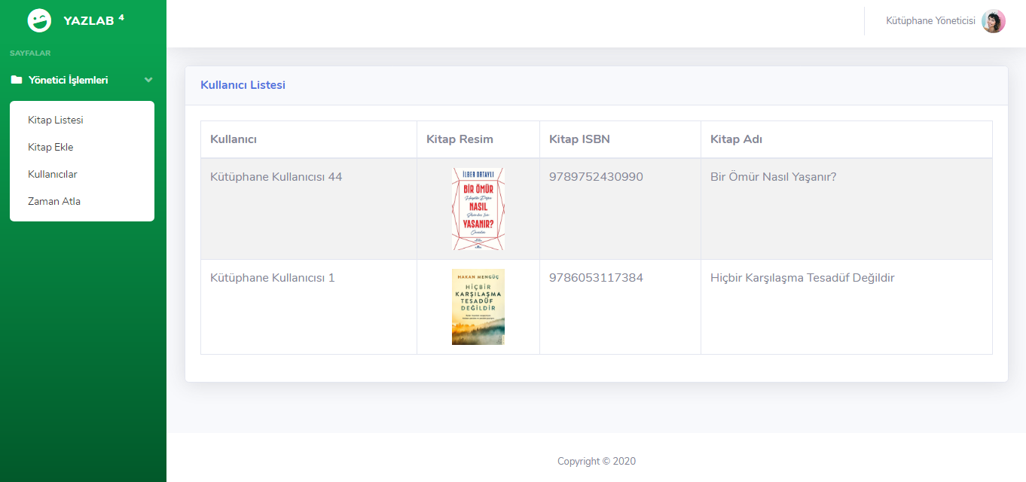
Resim6: Yönetici - Kullanıcılar ve Üzerlerindeki Kitapları Gösteren Ekranı

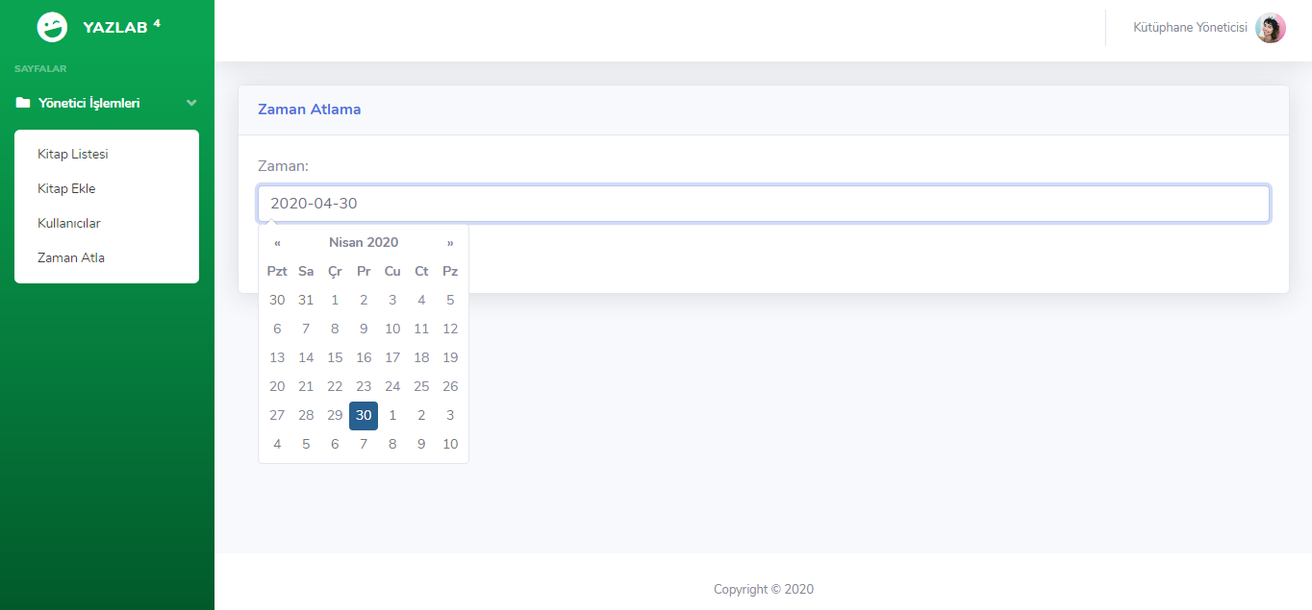
Resim7: Yönetici – Zaman Atlama Ekranı
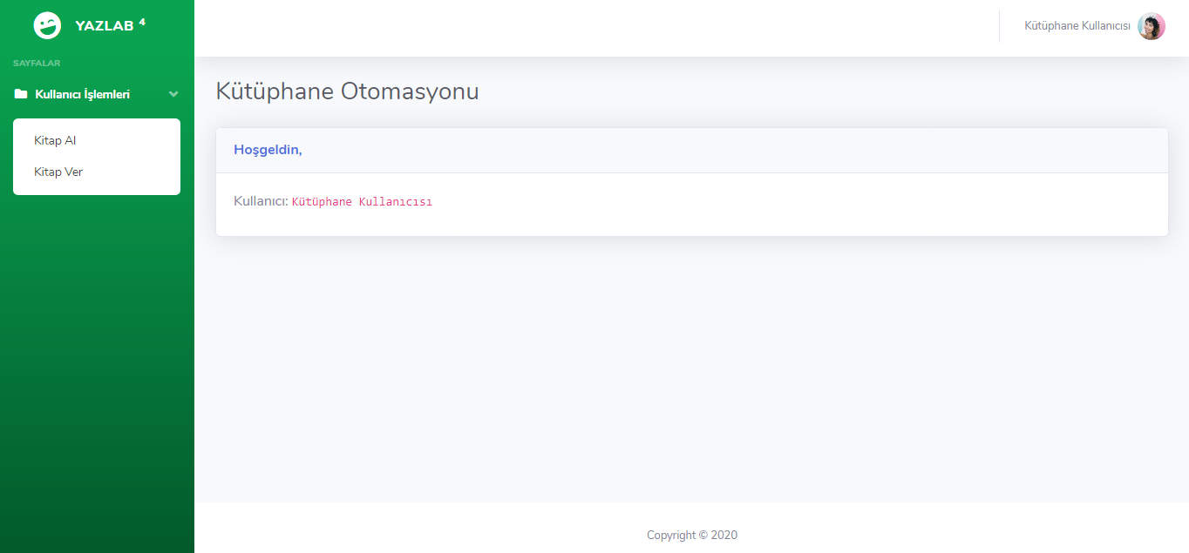
Resim8: Kullanıcı – Dashboard Ekranı
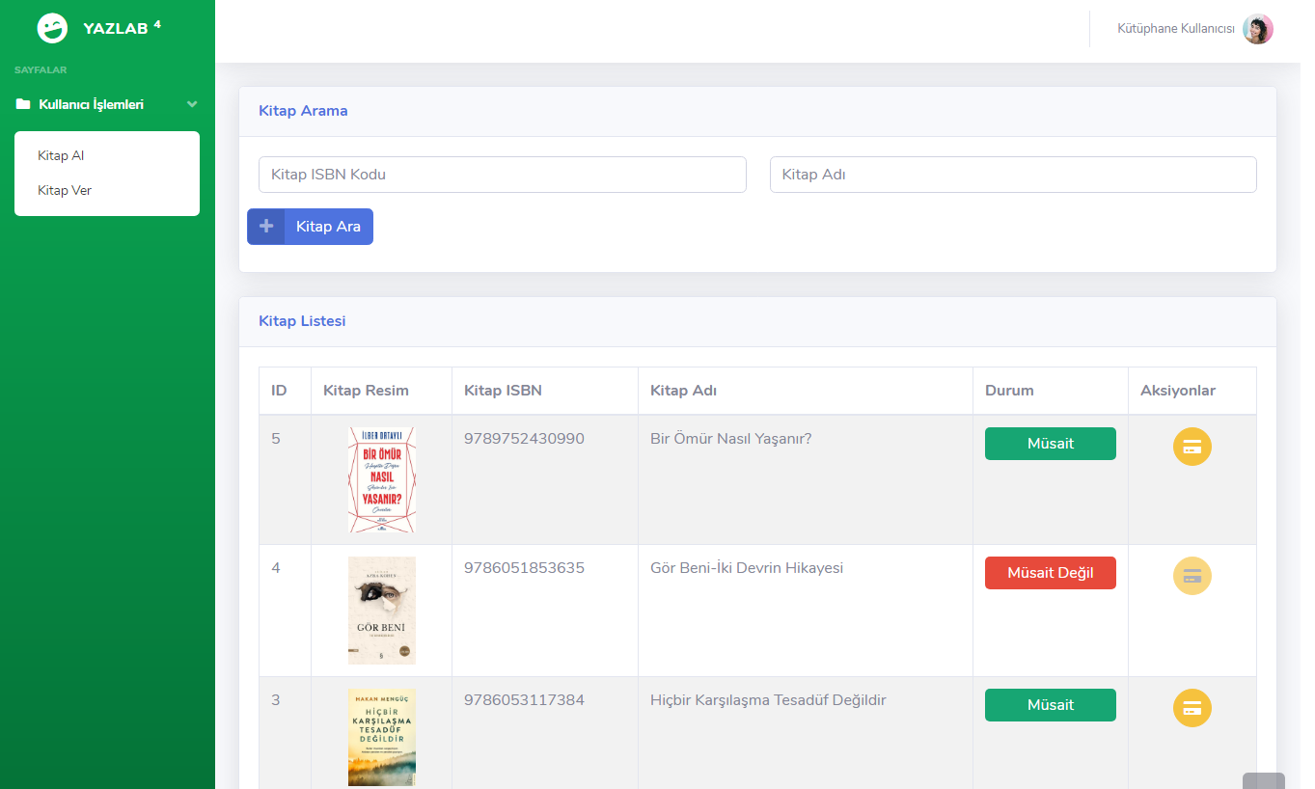
Resim9: Kullanıcı – Kitap Listesi Ekranı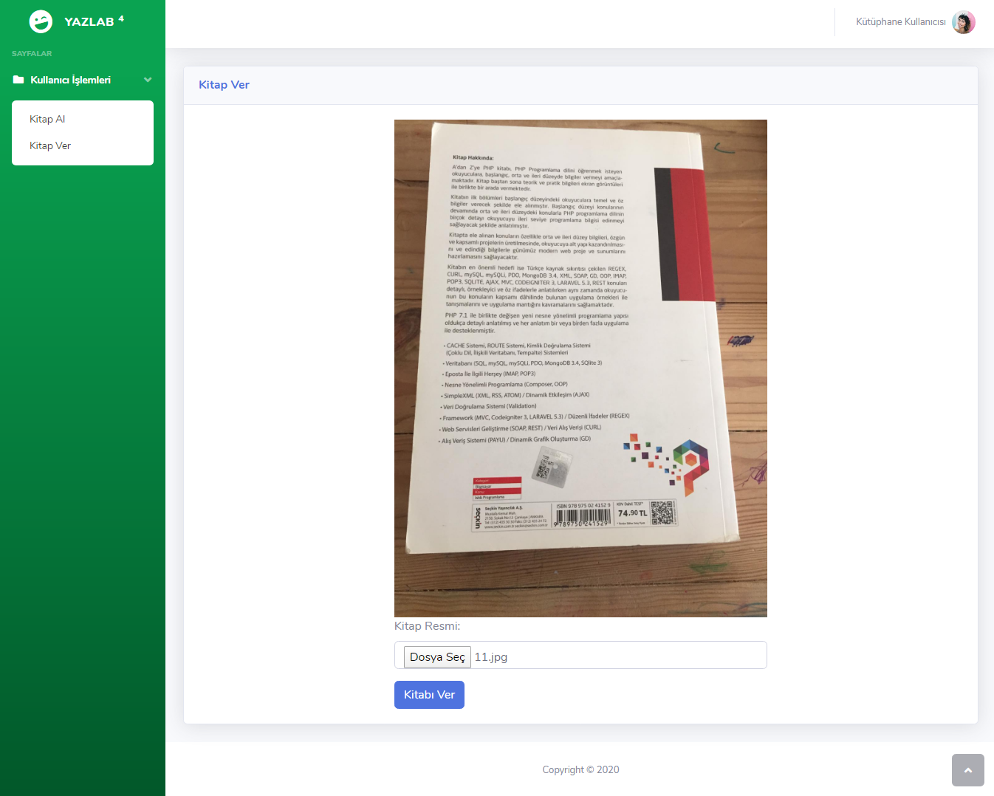 Resim10: Kullanıcı – Kitap Verme Ekranı

VII.kaynakca

[1]https://laravel.com/docs/7.x
[2]https://stackoverflow.com/questions/55494857/python-is-not-recognized-as-an-internal-or-external-command-operable-program
[3]https://www.pyimagesearch.com/2014/11/24/detecting-barcodes-images-python-opencv/

